Міністерство освіти і науки, молоді та спорту України

Національний авіаційний університет

Факультет кібербезпеки та комп’ютерної програмної інженерії

Лабораторна робота №4

з дисципліни: «Методи та системи штучного інтелекту»

за темою : «Дослідження реалізації лінійних списків та їх оброблення»

Варіант 2

Виконав:

Студент УС-411

Дзиговський В.І.

Київ 2021

Лабораторна робота №4

Мета – набуття практичних навиків роботи зі списками у Visual Prolog.

Хід роботи

Реалізація запиту розділення списку L1 на два списки компаратором К, де L2 містить числа менші за К, L3 – числа більші за К:

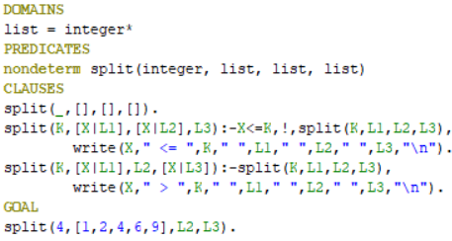

Результат:

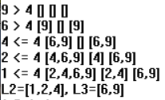

Висновки: було набуто практичних навиків роботи зі списками у Visual Prolog.